Artykuł powinien być przygotowany zgodnie z wytycznymi redakcji GWiTS. Tekst w formacie MS Word lub zgodnym, czcionka 12 punktów Times New Roman, Aptos, Calibri lub podobna, 1,5 odstępu między wierszami, nie dłuższy niż 15 stron w Wordzie.

Zalecamy stosować osadzone w tym pliku style formatowania tekstu. Nie należy stosować wcięć, odstępów, podziału wyrazów, ręcznego podziału wiersza, ręcznego podziału strony itd. – redakcja GWiTS zajmie się łamaniem tekstu i przygotowaniem go do druku.

Redakcja zastrzega sobie prawo do korekty, skalowania lub uproszczenia materiałów graficznych na potrzeby edytorskie.

Informacje powyżej skasuj w pliku z artykułem.

Metryczka artykułu (wypełnia redakcja): Artykuł / article: Nadesłany / Received: DD.MM.RRR; Zrecenzowany / Revised: DD.MM.RRR; Zaakceptowany / Accepted: DD.MM.RRR; Opublikowany / Published: DD.MM.RRR

Tytuł artykułu w języku polskim
Article title in English

Jan Kowalski¹* ORCID, Emily Brown¹ ORCID, Anna Schafer² ORCID
¹ Wydział Inżynierii Środowiska, Politechnika Krajowa
² AKW Water Technology, UK
*Kontakt / Correspondence: jan.kowalski@pokr.edu.pl

Streszczenie
Streszczenie artykułu w języku polskim. Długość streszczenie nie może przekraczać 700 znaków licząc ze spacjami.
Słowa kluczowe: do 5 haseł oddzielonych przecinkami.

Abstract
Abstract of the article in English. The abstract must not exceed 700 characters, including spaces.
Keywords: up to 5 terms separated by commas.

Akapity i rozdziały (Nagłówek 1)
Zwykły tekst akapitu (styl „Normalny”). Nie należy stosować wcięć akapitów, zwiększonych odstępów, podziału wyrazów, ręcznego podziału wiersza, ręcznego podziału stron itd.
Artykuł powinien być podzielony na logiczne rozdziały (części), wyróżnione numerowanymi nagłówkami (styl „Nagłówek 1”).

Tytuły podpunktów w rozdziale (Nagłówek 2)
Podpunkty rozdziałów wyróżnione numerowanymi nagłówkami (styl „Nagłówek 2”).
Nie zaleca się stosowania trzeciego i kolejnych poziomów nagłówkowych w artykule.

Elementy osadzone w tekście artykułu (Nagłówek 1)

Tabele
Tabele muszą być edytowalne w edytorze MS Word i zawierać tekst w stylu „Normalny”. Nie dopuszcza się tabel w postaci pliku graficznego. Nie stosować wypełnienia kolorem.
Nad każdą tabelą należy umieścić numerowany tytuł (styl „Tytuł tabeli”) w języku polskim i w języku angielskim (bez kropki na końcu), z podaniem źródła danych. Każda tabela musi mieć odwołanie w tekście artykułu (tab. 2).

Tabela 1. Tabela 9cm, tytuł tabeli w języku polskim [1]
Table 1. Table 9 cm, title in English [1]
Wielkość 1 [kWh] | Wielkość 2 [W/m²]
19,0 | 1,90
12,5 | 1,25
10,0 | 1,00

Tabela 2. Tabela 18 cm, tytuł tabeli w języku polskim (opracowanie własne)
Table 2. Table 18 cm, title in English (authors’ own study)
Tytuł kolumny 1 | Strumień [kg/h] | Tytuł kolumny 3 | Powierzania [m²]
Zawór TD | 13,0 | Pomiar | 66,6
Pompa PO | 9,5 | Eksperyment | 55,5
Zasobnik CW | 34,0 | Pomiar | 88,8

Wykresy
Zaleca się przygotowanie wykresów do publikacji w jednej kolumnie (9 cm szerokości) lub na całą szerokość strony czasopisma (18,5 cm szerokości). Zaleca się wektorowe grafiki wykresów (np. z Excela), dopuszcza się rastrowe grafiki wykresów wysokiej jakości.
Czcionki, linie i znaczniki serii danych, osie, linie siatki i zastosowany układ kolorów mają zapewniać czytelność wykresu w docelowej wielkości. Wykresy muszą mieć białe tło, bez tytułu na wykresie, bez obramowania całego wykresu. Dopuszcza się wykresy kolorowe i czarno-białe. Zaleca się spójność graficzną wszystkich wykresów w artykule.
Pod każdym wykresem należy umieścić numerowany tytuł (styl „Podpis rysunku”) w języku polskim i w języku angielskim (bez kropki na końcu), z podaniem źródła danych. Każdy wykres musi mieć odwołanie w tekście artykułu (rys. 1).

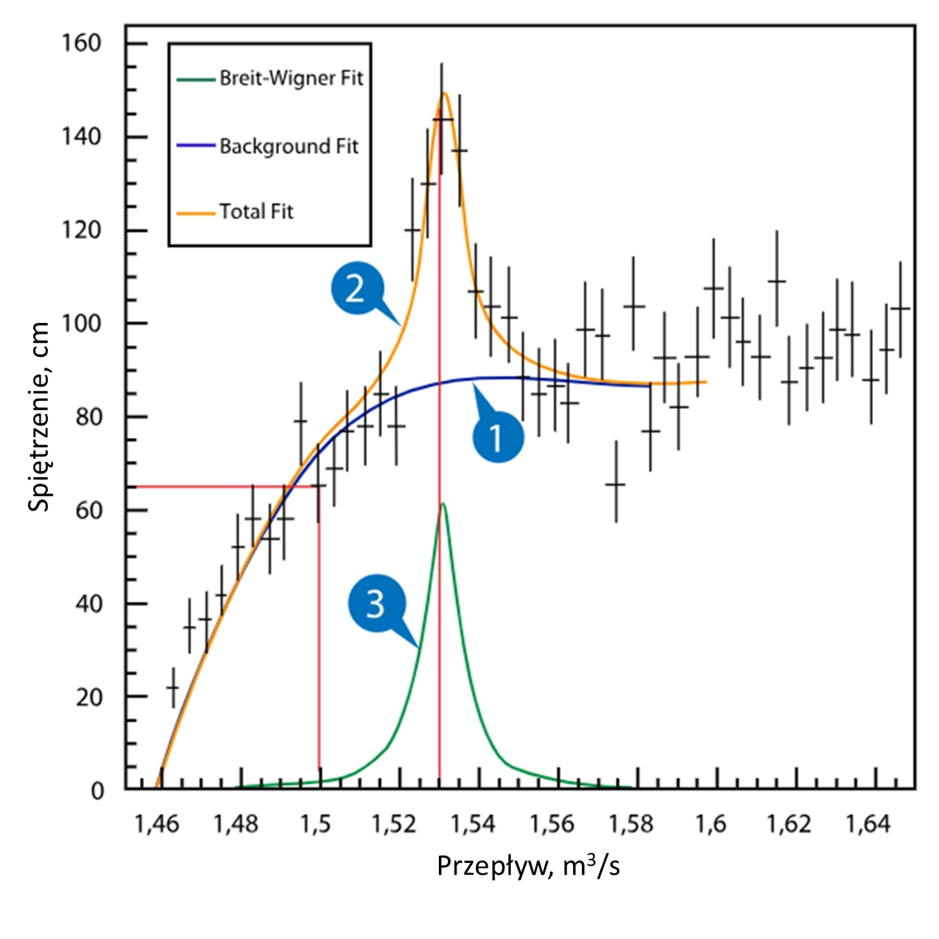
Rys. 1. Wykres jako grafika rastrowa wysokiej rozdzielczości, szerokość 9 cm [4]
Fig. 1. Chart as high-resolution raster graphic, 9 cm wide [4]

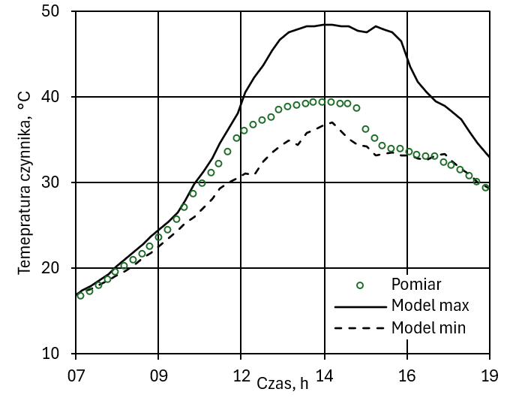
Rys. 2. Wykres jako grafika wektorowa szerokość 9 cm (opracowanie własne)
Fig. 2. Chart as vector graphics, width 9 cm (own study)

Schematy i zdjęcia
Materiały graficzne muszą być wysokiej jakości zapewniającej ich czytelność. Zaleca się grafiki w formacie wektorowym (schematy) lub rastrowym w rozdzielczości minimum 300 dpi (zdjęcia), zalecany tryb kolorów CMYK.
Wymagania co do wymiarów, numerowania i podpisów, opisu źródeł oraz konieczności odwołań w tekście artykułu takie same jak dla wykresów.
Zaleca się ponadto przekazanie zdjęć oraz materiałów graficznych jako osobnych plików źródłowych, niezależnie od ich osadzenia w pliku artykułu.
Nie dopuszcza się ilustracji w formie zrzutów ekranu (screenshotów) niskiej jakości.

Wzory
Wzory należy wpisywać z wykorzystaniem edytora równań MS Word. Nie dopuszcza się wstawiania wzorów w postaci pliku graficznego. Każdy wzór musi być ponumerowany (1) i mieć odwołanie w tekście artykułu. Wszystkie oznaczenia we wzorze muszą być wyjaśnione (opisane pod równaniem lub w zestawieniu symboli) wraz z jednostkami SI.
$Q=m∙cp∙∆T$ (1)
gdzie:
Q – moc cieplna, kW
m – strumień masowy, kg/s
cp – ciepło właściwe, kJ/kg‧K
ΔT – różnica temperatur, K

Jednostki i symbole
Jednostki w tekście należy zapisywać zgodnie z wytycznymi językowymi np. 300°C, 12 mm, 45 kWh. W opisie wzorów oraz osi wykresów jednostki należy podawać po przecinku (patrz wzór (1) i wykres na rys. 2). W tabelach jednostki należy zapisywać w nawiasach kwadratowych (patrz tabela 1 i 2). Obowiązuje układ SI jednostek miar. Należy stosować symbole, indeksy i oznaczenia wielkości fizycznych zgodne z obowiązującymi normami.

Cytowania i bibliografia
Cytowania w formie [9] lub [5-8]. Wykaz literatury w kolejności pojawiania się cytowań w artykule. W bibliografii pozycje bibliograficzne muszą zawierać pełne dane zgodne ze standardem APA: nazwiska i inicjały imion autorów, rok wydania (w nawiasie), tytuł pracy, tytuł źródła (czasopisma lub książki), tom, numer zeszytu (jeśli dotyczy), zakres stron oraz identyfikator DOI lub adres URL (jeśli dostępny). Wzór zapisu zestawiono w punkcie „Bibliografia”.
Wszystkie pozycje bibliografii muszą być przywoływane w tekście.

Bibliografia
- Kowalski, J. (2021). Tytuł artykułu. Tytuł Czasopisma, 12(3), 45–60. https://doi.org/xxxx
- Kowalski, J., & Nowak, A. (2021). Analiza efektywności energetycznej systemów wentylacji. Journal of Building Engineering, 45(3), 101–115. https://doi.org/10.1016/j.jobe.2021.103456
- Wiśniewski, P. (2019). Wentylacja wyporowa w pomieszczeniach czystych. Ciepłownictwo, Ogrzewnictwo, Wentylacja, 50(7), 28–34.
- Smith, R. (2020). HVAC systems design handbook. Springer.
- Awbi, H. B., & Hatton, A. (2018). Indoor air quality and ventilation. Routledge.
- Müller, T. (2017). Airflow patterns in operating rooms. W: J. Novak & L. Green (red.), Ventilation in healthcare buildings (s. 85–112). Elsevier.
- PN-EN 16798-1:2019-06. (2019). Energetyczne właściwości użytkowe budynków – Wentylacja budynków – Część 1: Parametry środowiska wewnętrznego. Polski Komitet Normalizacyjny.
- REHVA. (2022). Guidelines on ventilation of operating theatres. Federation of European Heating, Ventilation and Air Conditioning Associations.
- Nowak, M., & Zieliński, K. (2020). Analysis of airflow stability in surgical rooms. W: Proceedings of the 13th International Conference on Indoor Air Quality (s. 233–240). IAQ Press.
- World Health Organization. (2021). Roadmap to improve indoor air quality. https://www.who.int/publications/i/item/9789240021280
- ASHRAE. (b.d.). Standards and guidelines. https://www.ashrae.org/technical-resources/standards-and-guidelines

